**PROGRAMA #8**

**DESTINOS INOLVIDABLES**

**BUENOS AIRES – IGUAZU 5 NOCHES / 6 DIAS**

“Argentina un destino donde la ciudad y la naturaleza se abrazan”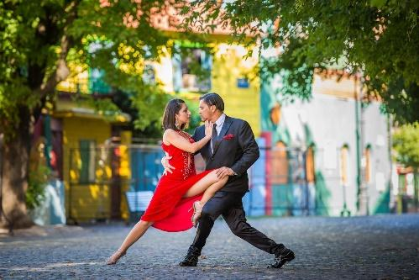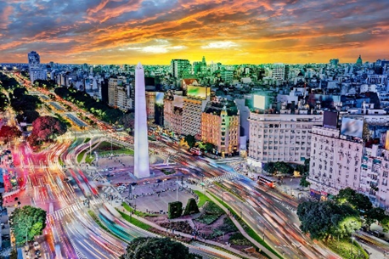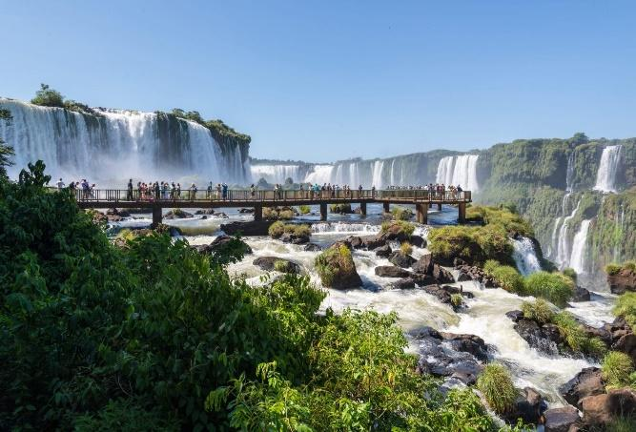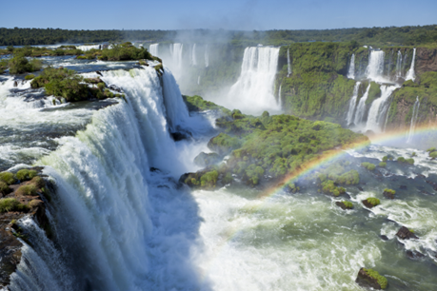

**Tu viaje inicia aquí**

**DÍA 01 - BUENOS AIRES**

Llegada a la ciudad de Buenos Aires. Traslado del aeropuerto al Hotel seleccionado. Resto del día libre. **Alojamiento.**

**DÍA 02 – BUENOS AIRES – CITY TOUR – CENA SHOW LA VENTANA**

**Desayuno.** A la hora indicada iniciaremos con el **CITY TOUR POR LA CIUDAD** Un recorrido ideal para disfrutar de la belleza y la magia de la Reina del Plata, como el tango llama a la ciudad de Buenos Aires. Recorriendo la Avda. 9 de Julio, se pasa por el Obelisco y el Teatro Colón y se llega luego a la Plaza de Mayo, el lugar de los encuentros populares argentinos. Se visita la Catedral Metropolitana, y se observa la Casa Rosada, sede del Gobierno Nacional. Retoma el recorrido en bus, y se pasa por San Telmo, lugar adonde se respira arte a cada paso, se dice que allí vive el tango. Camino a La Boca, se pasa por Plaza Lezama, y por la mismísima Bombonera, estadio de Boca Juniors, para luego continuar hasta la calle Caminito donde se desciende. En esta área los inmigrantes comenzaron a crear lo que hoy es la ciudad, y en esa calle de casas coloridas, los artistas callejeros son atracción, pintores, escritores, y bailarines de tango, siempre sonrientes a la foto. Luego se retoma el paseo hacia el norte, pasando por Puerto Madero, por el centro financiero, por la zona de Retiro, hasta llegar a Palermo, barrio que combina la zona residencial con los parques y paseos más bellos de la ciudad. Allí se observa el Planetario, el Jardín Japonés, el Zoológico y los lagos suman vida al lugar. Se llega por último al elegante barrio de la Recoleta, reconocido por su exclusiva Avenida Alvear, donde las principales marcas de ropa del mundo tienen su lugar, además de sus parques y el mundialmente reconocido cementerio, en el cual entre otras personalidades de nuestro país descansa Evita. **TOUR 3 HORAS**

En la noche disfrutarán de **CENA SHOW LA VENTANA** Degustarán una excelente cena con primer plato, plato principal y postre, todo con tres opciones. Acompañado por un buen vino o la bebida de su preferencia. Luego de la cena, podrán disfrutar del mejor show de tangos del momento, con excelentes parejas de baile, con primeras voces que lo deleitarán con los mejores tangos y la tradicional orquesta típica. Al finalizar, regreso al hotel. **Alojamiento.**

**DÍA 03 – BUENOS AIRES**

**Desayuno.** Dia libre para disfrutar de la ciudad ir de compras, a una librería o degustar de la gastronomía. **Alojamiento.**

**DÍA 04 - BUENOS AIRES / PUERTO IGUAZÚ**

**Desayuno en el Hotel.** Traslado al Aeropuerto para tomar vuelo con destino a Puerto Iguazú. llegada a la ciudad de Puerto Iguazú. Traslado del Aeropuerto hasta el Hotel seleccionado. Se realizará la excursión al Lado Brasilero de las Cataratas.

**Excursión Lado Brasilero de las Cataratas:**

Déjate deslumbrar por una de las grandes maravillas del mundo, las Cataratas del Iguazú, hogar de más de 270 impresionantes saltos de agua. Comienza tu excursión con la recogida en tu hotel antes de dirigirte a las Cataratas del Iguazú, situadas a 24 kilómetros del centro de Foz de Iguazú. Tras pasar por el centro de visitantes, continúa tu recorrido hacia las magníficas Cataratas del Iguazú. Da un paseo de 1 kilómetro y maravíllate con la belleza del entorno. Este

paseo te ofrece una increíble vista panorámica de las cataratas y una vista de cerca de la

Cascada de la Garganta del Diablo.

La excursión termina en la cima de las cataratas del Iguazú, a la que puedes acceder por las escaleras o por el Ascensor Panorámico. Una vez finalizada la excursión, lo estarán esperando para llevarlo al hotel

## DÍA 05 - PUERTO IGUAZÚ

## Desayuno en el Hotel. Por la mañana se realizará la excursión al Lado Argentino de las cataratas

## Excursión Lado Argentina de las Cataratas:

## Disfruta de un día explorando esta maravilla natural: Las Cataratas del Iguazú. El parque cuenta con tres caminos principales, el superior, el inferior y la Garganta del Diablo. Explora los senderos desde el tren ecológico, incluido en el precio de la entrada. Contempla todas las cascadas y siente de cerca su belleza y su fuerza. Regreso al Hotel. Alojamiento.

**DÍA 06 – PUERTO IGUAZU - BUENOS AIRES – CIUDAD DE ORIGEN**

**Desayuno.** A la hora indicada, traslado al Aeropuerto para tomar vuelo de regreso a casa.

**FIN DE NUESTROS SERVICIOS.**

***Destinos inolvidables***

***Buenos Aires - Iguazú/6 días 5 noches***

**PROGRAMA INCLUYE**

* **03 noches** de Alojamiento en hotel Seleccionado en Buenos Aires.
* Traslados Aeropuerto BUE/ Hotel / Aeropuerto BUE.
* **City Tour** (Medio día) con Guía en español.
* **Cena Show de Tango La Ventana.**
* Desayunos e Impuestos.
* **02 noches** de Alojamiento en Hotel seleccionado en Puerto Iguazú.
* Traslados Aeropuerto IGR/ Hotel / Aeropuerto IGR
* **Excursión Cataratas Brasileras** con Ticket de **ingreso incluido.**
* **Excursión Cataratas Argentinas** con Ticket de **ingreso incluido.**
* **Tarjeta de asistencia** con Cobertura de USD 55.000 con PRE-EXISTENCIAS (hasta los 75 años mayores preguntar por suplemento)

**NO INCLUYE:**

* Gastos no especificados en el itinerario
* Alimentación no especificada en el itinerario
* Tours no especificados en el itinerario
* Gastos personales
* Propinas

**NOTA IMPORTANTE**

* El pago se debe realizar en pesos colombianos, a la **TRM (Tasa representativa del mercado del día)**
* **Tarifa aplica hasta el 15 de diciembre como ultima fecha de regreso**

**HOTELES**

**HOTEL TURISTA 3* VIGENCIA SGL DBL TPL**

|  |  |  |  |  |
| --- | --- | --- | --- | --- |
| **Hotel Merit San Telmo**  **Hotel Merit BRC** | 01 JUN – 15 DIC | 875 | 666 | 648 |

**HOTEL PRIMERA 4* VIGENCIA SGL DBL TPL**

|  |  |  |  |  |
| --- | --- | --- | --- | --- |
| **Hotel NH florida Hotel Guamini** | 01 JUN – 15 DIC | 1.105 | 776 | 740 |

**HOTEL 5* VIGENCIA SGL DBL TPL**

|  |  |  |  |  |
| --- | --- | --- | --- | --- |
| **Hotel DoubleTree Hotel Mercure Iguazu** | 01 JUN – 15 DIC | 1.450 | 1.061 | 977 |

**HOTEL LUJO VIGENCIA SGL DBL TPL**

|  |  |  |  |  |
| --- | --- | --- | --- | --- |
| **Hotel Palladio**  **Hotel Loi Suites** | 01 JUN – 15 DIC | 1.778 | 1.120 | 1.025 |

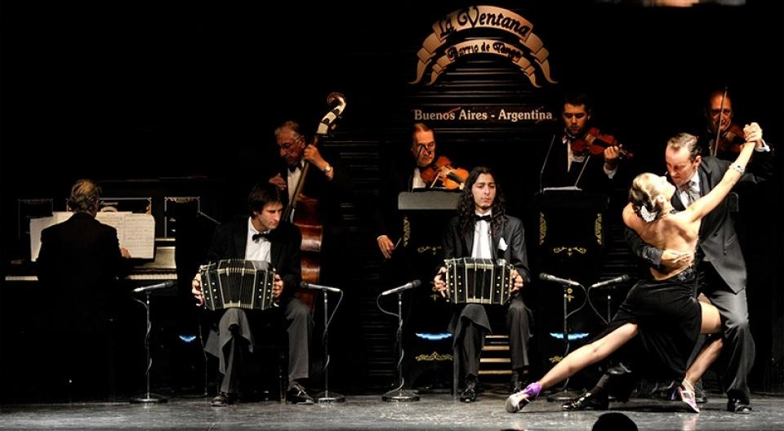

**GRUPO EMPRESARIAL JMG TRAVEL SAS con RNT 131889 expedido por el Ministerio de Comercio Industria y Turismo,** amparada y regulada por el régimen de responsabilidad que establece la cláusula de responsabilidad sobre el decreto 2438/2010 y la ley 300/96 su D.R. 1075/97, ley 1480 de 2011 y demás decretos reglamentarios**. G.E. JMG TRAVEL SAS** no asume responsabilidad frente a los usuarios por el servicio de transporte aéreo, salvo que se trate de vuelo fletado y de acuerdo con las condiciones del transporte. Está comprometida con el cumplimiento de la Resolución 3860 de 2015 sobre sostenibilidad turística y la ley 679 de 2001 sobre la prevención de la prostitución, la pornografía, el turismo sexual, y demás formas de abuso sexual con niños, niñas y adolescentes. No apoya el comercio ilegal de especies de flora y fauna, respeta y promueve la conservación la biodiversidad, acorde a la Ley 17 de 1981 para prevenir, castigar y rechazar todo acto que maltrate y atente contra la vida de las especies animales del país y la ley 1333 de 2009 para evitar la contaminación o realización de acciones en contra del medio ambiente. No apoya el comercio ilegal de bienes culturales, respeta y promueve la conservación de nuestra cultura, acorde la ley 63 de 1986 para la prevención del tráfico ilegal de los bienes culturales del país y la ley 1185 de 2008 que busca la salvaguardia, protección, sostenibilidad, divulgación y estímulo para los bienes del patrimonio cultural de la Nación.